Инструкция по действиям пользователя удостоверяющего центра в части прекращения действия сертификата электронной подписи

1. Прекращение действия сертификата пользователя
Пользователь может самостоятельно в веб-интерфейсе АС выдачи ЭП выполнить процедуру прекращения действия сертификата электронной подписи (далее – ЭП).
Для этого пользователю необходимо:
- Вставить ключевой носитель (токен) с сертификатом, который требуется отозвать в компьютер;
- Запустить на рабочем столе ярлык «Сервисный портал» 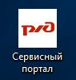
Примечание: запуск ярлыка «Сервисный портал» автоматически запускает средства работы с ЭП в Яндекс.Браузере. При отсутствии ярлыка Вы можете использовать любой другой браузер, с установленными средствами для работы с ЭП.
- выполнить вход в АС выдачи ЭП по адресу http://ep-ca.rzd;
- перейти в раздел «Аннулирование сертификата». При появлении всплывающего окна с подтверждением доступа нажать «Да»;
- из выпадающего списка «Выберите сертификат» выбрать сертификат, действие которого необходимо прекратить. Если выбор сертификатов недоступен, значит средства для работы с электронной подписью недоступны. Необходимо оформить обращение в ЕСПП на установку КриптоПро ЭЦП Browser Plug-in.
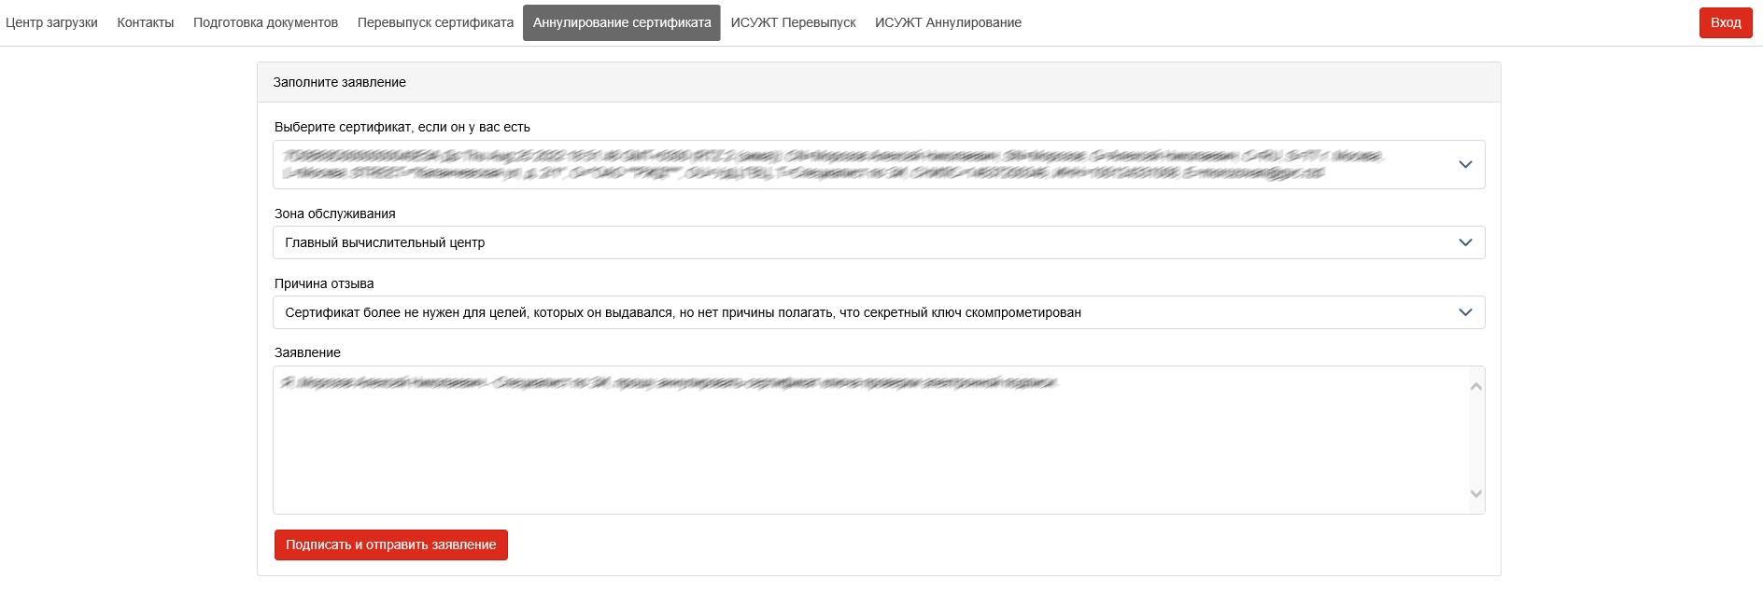
Рисунок 1 – Выбор сертификата для прекращения действия

- Выбрать зону обслуживания и выбрать в качестве причины прекращения действия из выпадающего списка «Сертификат более не нужен для целей, которых он выдавался, но нет причины полагать что секретный ключ скомпрометирован».
- Нажать на кнопку «Подписать заявление», ввести пинкод к ключу (в соответствии с рисунком (Рисунок 1);
Примечание. Для поиска по списку необходимо в строке поиска ввести первые символы вхождения данных в поля сертификата (серийный номер, субъект, дата) (в соответствии с рисунком 2.
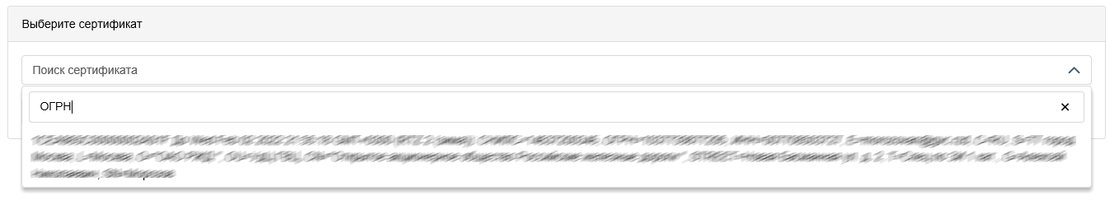
Рисунок 2 – Контекстный поиск по полям сертификата
- по завершении процедуры в правом верхнем углу браузера появится окно с уведомлением о результате выполнения операции (в соответствии с рисунком 3.
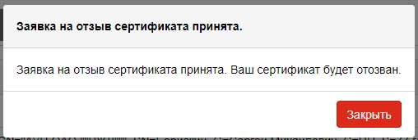
Рисунок 3 – Завершение процесса прекращения действия сертификата

2. Создание заявки на получение электронной подписи физического лица в АС выдачи ЭП
Для создания заявки на получение ЭП в АС выдачи ЭП необходимо:
- запустить веб-интерфейс АС выдачи ЭП.
- Произойдет автоматический переход в раздел «Подготовка документов», в котором на первом шаге необходимо выбрать статус для получения ЭП – Физическое лицо (в соответствии с рисунком (Рисунок 5);
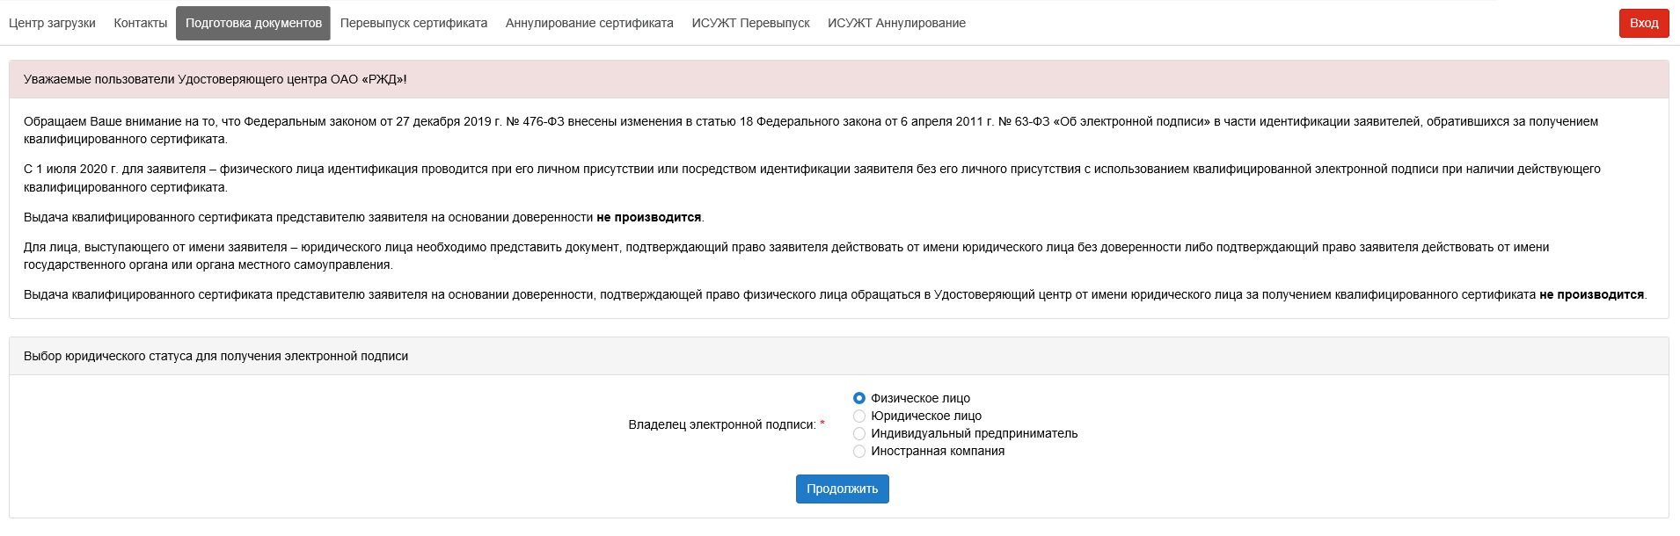
Рисунок 5 – Выбор юридического статуса для получения ЭП
- выбрать зону обслуживания Пользователя (информационно-вычислительный центр, который выдает Пользователю сертификат), нажать кнопку «Продолжить» (в соответствии с рисунком ниже (Рисунок 6);
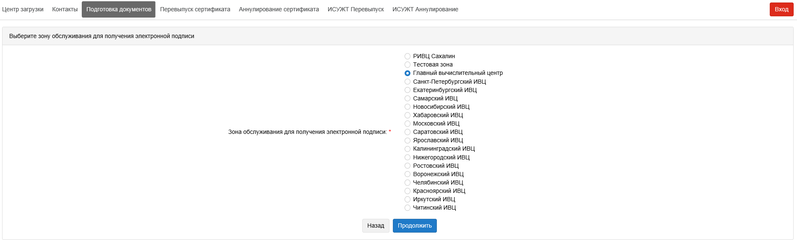
Рисунок 6 – Выбор зоны обслуживания
- выбрать задачу или несколько задач для получения ЭП (задачи определяют назначение сертификата), нажать кнопку «Продолжить» (в соответствии с рисунком (Рисунок 7);
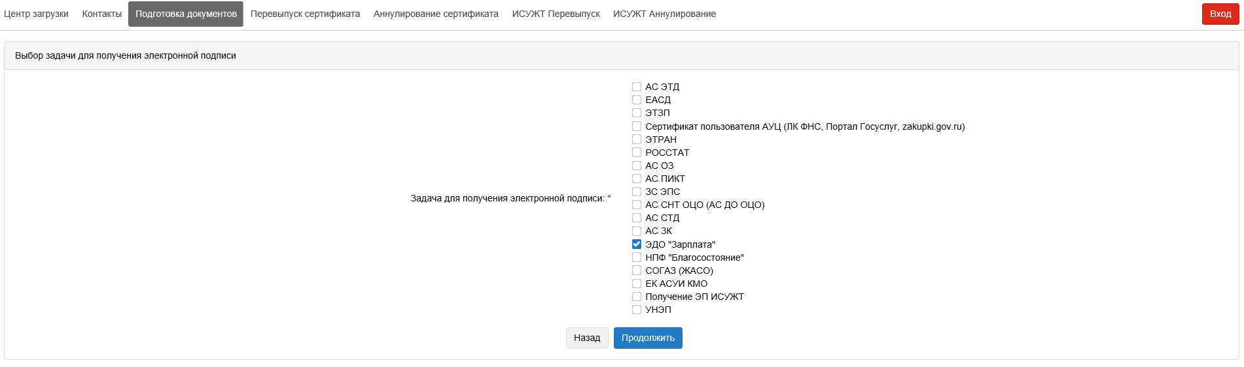
Рисунок 7 – Выбор задачи для получения ЭП
Примечание. Невозможно выбрать одновременно несовместимые задачи, в том числе задачи, для которых сертификаты выпускаются на разных удостоверяющих центрах. При одновременном выборе этих задач в любом сочетании пользователю будет выдано сообщение об ошибке в связи с невозможностью такого выбора (в соответствии с рисунком (Рисунок 8).
Рисунок 8 – Предупреждение о невозможности одновременного выбора задач
- заполнить данные об оформителе заявки (лицо, осуществляющее процедуру оформления заявки на получение ЭП в веб-интерфейсе АС выдачи ЭП), нажать кнопку «Продолжить» (в соответствии с рисунком ниже (Рисунок 9). Данные об оформителе заявки на регистрацию:
«Фамилия Имя Отчество оформителя документов» – ФИО работника, который оформляет заявку на регистрацию;
«Электронная почта оформителя документов» – электронная почта работника, который оформляет заявку на регистрацию. Необходимо указывать только внутренний адрес электронной почты ОАО «РЖД» (домен *.rzd), в противном случае при попытке перехода на следующий шаг будет выдано информационное сообщение об ошибке, переход на следующий шаг будет заблокирован;
«Контактный телефон оформителя с указанием кода города» – телефон работника, который оформляет регистрацию;
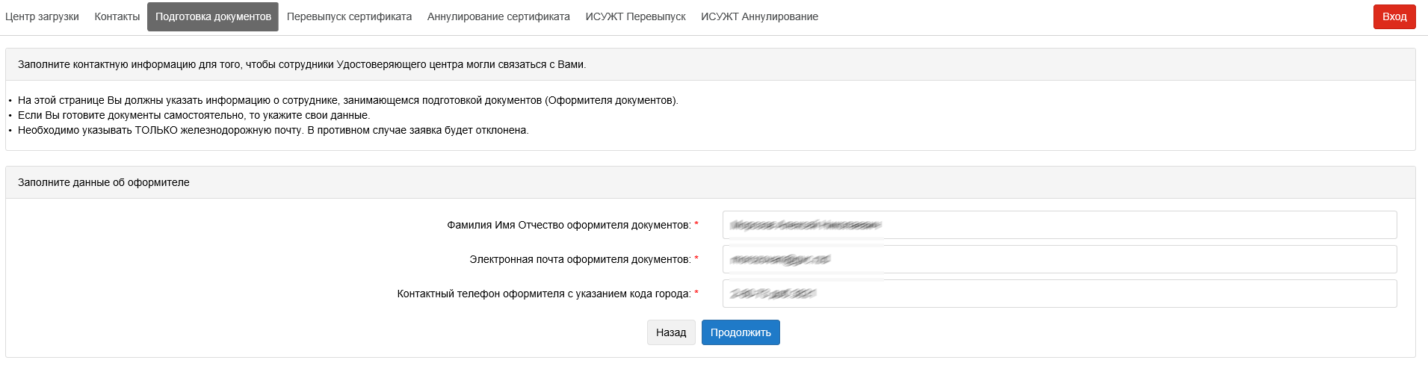
Рисунок 9 – Данные об оформителе
Примечание. Для автоматического заполнения данных об оформителе необходимо ввести в поле «Фамилия Имя Отчество оформителя документов» несколько первых букв фамилии оформителя (не менее трех). При этом в случае если у оформителя документов есть учетная запись в домене ОАО «РЖД», обслуживаемом в рамках выбранной зоны ответственности, будет предложен один или несколько пользователей для выбора (в соответствии с рисунком (Рисунок 10). После выбора необходимого Пользователя поля будут автоматически заполнены.
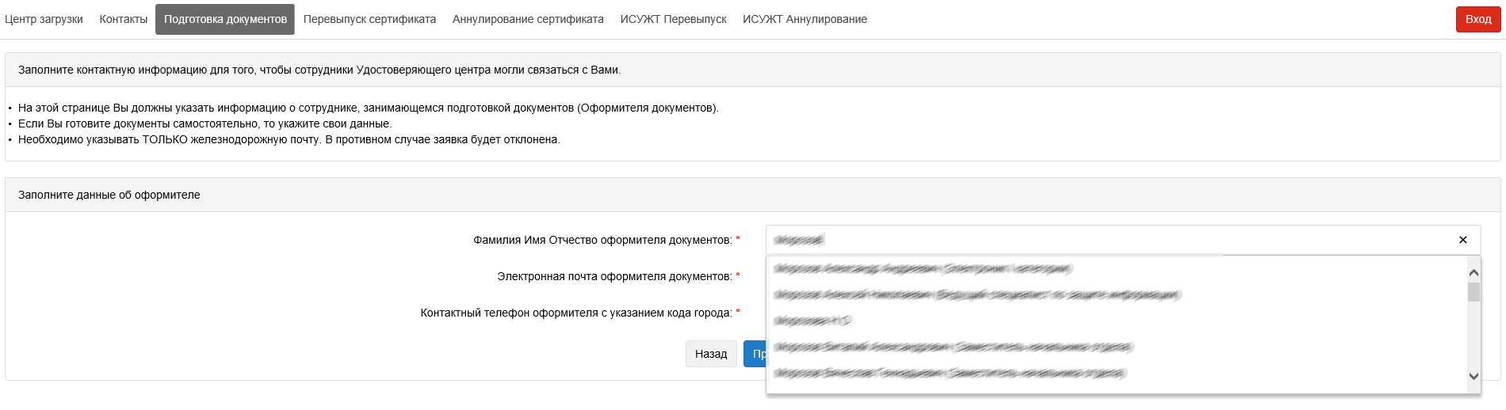
Рисунок 10 – Автоматическое заполнение данных об оформителе
- заполнить данные о СНИЛС и серии и номере паспорта Пользователя (в соответствии с рисунком (Рисунок 11). При корректном вводе СНИЛС, серии и номера паспорта, если информация о Пользователе есть в ЕК АСУТР, то поля «Организация», «Подразделение», «Должность», «Дата выдачи паспорта», «Кем выдан паспорт», «Место рождения», «Код подразделения, выдавшего паспорт», «ИНН» будут автоматически заполнены;
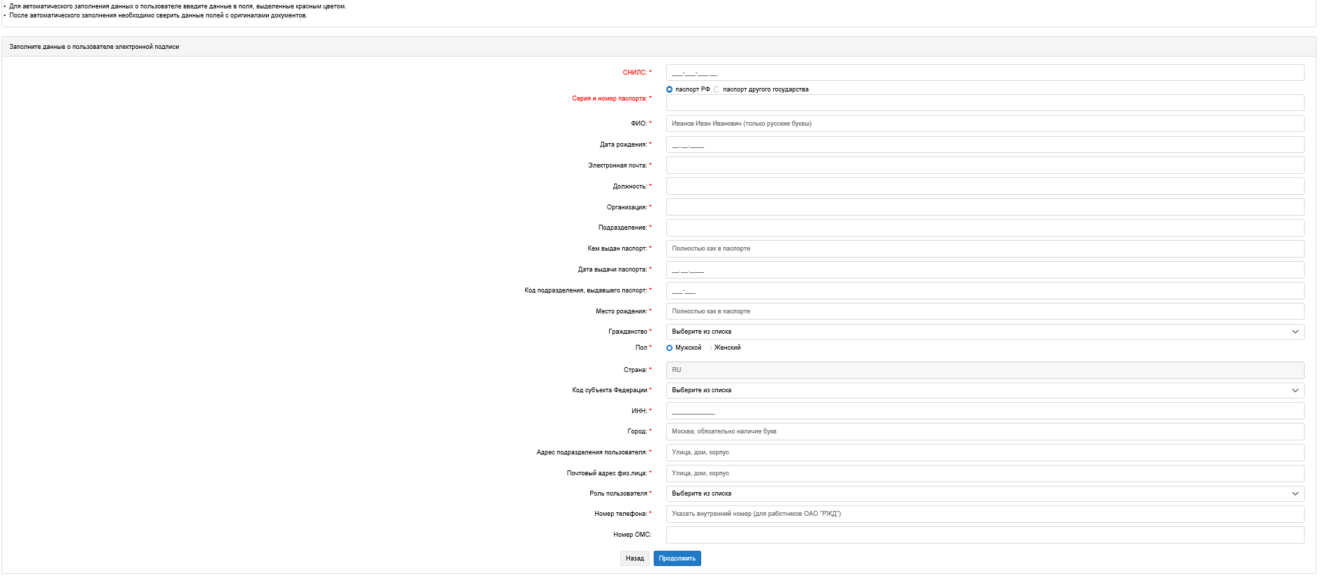
Рисунок 11 – Информация о СНИЛС и серии/номере паспорта Пользователя
- дозаполнить данные о Пользователе, которому необходимо получить ЭП. Нажать кнопку «Продолжить» (в соответствии с рисунком (Рисунок 11);
Для полей «СНИЛС», «ИНН» осуществляется проверка корректности введенного значения по контрольной сумме. Если контрольная сумма неверная, пользователь получит информационное сообщение о том, что контрольная сумма не совпадает (в соответствии с рисунком (Рисунок 12). Необходимо проверить корректность и исправить введенное значение.
Рисунок 12 – Контрольная сумма СНИЛС не совпадает
- на шаге загрузки документов (в соответствии с рисунком (Рисунок 13) для каждого типа документов (СНИЛС, ИНН, Паспорт) последовательно выбрать файлы с копиями документов, поочередно нажав на кнопку «Выберите файл» и выбрав необходимый файл в открывшемся окне (в соответствии с рисунком (Рисунок 14). Нажать кнопку «Продолжить» для перехода на следующий шаг;
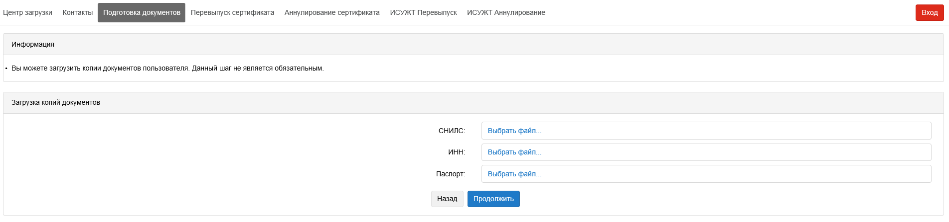
Рисунок 13 – Загрузка документов
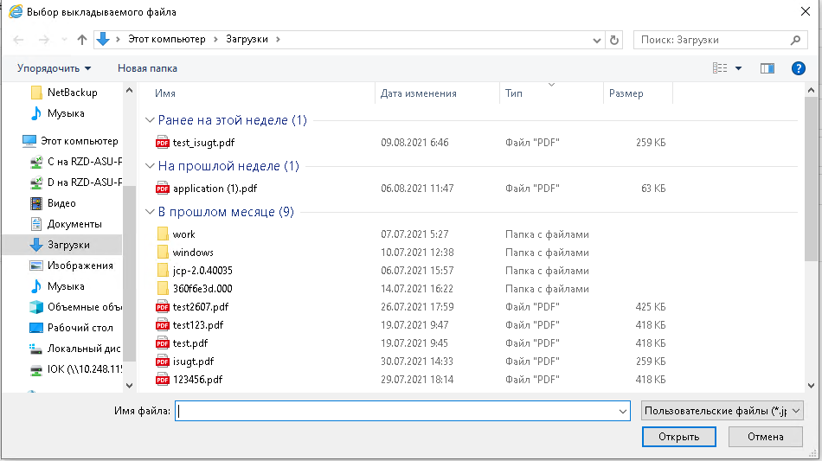
Рисунок 14 – Выбор файла для загрузки
Примечание. В случае если на шаге прикрепления копий документов отображается информационное сообщение «Загрузите копии документов», то обязательно приложить как минимум СНИЛС и Паспорт, в противном случае данный шаг является необязательным.
- заполнить информацию о руководителе организации Пользователя (в соответствии с рисунком (Рисунок 15). В случае если информация о руководителе организации Пользователя может быть получена из ЕК АСУТР, то на данном шаге информация будет заполнена автоматически. Также возможна автоматическая загрузка данных о руководителе при вводе первых трех и более букв ФИО. Нажать кнопку «Продолжить»;
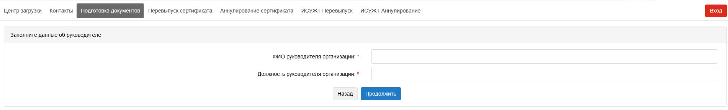
Рисунок 15 – Информация о руководителе подразделения
Примечание. Для автоматического получения данных о руководителе организации (в случае, если они не были автоматически получены из ЕК АСУТР) необходимо ввести в поле «Фамилия Имя Отчество руководителя организации» несколько первых букв фамилии руководителя (не менее трех), имеющего право подписи. При этом в случае, если у руководителя подразделения есть учетная запись в домене, обслуживаемом в рамках выбранной зоны ответственности, будет предложен один или несколько ФИО для выбора. После выбора необходимого ФИО поля будут автоматически заполнены. Если у руководителя организации отсутствует учетная запись в домене, то необходимо заполнить поля вручную. При этом руководитель организации должен быть ближайшим по вертикали управления, так как подпись руководителя включена в форму заявки на получение ЭП на бумажном носителе.
- заполнить информацию об уполномоченном представиетеле, которому предоставляется право представлять интересы Пользователя (в соответствии с рисунком (Рисунок 16);
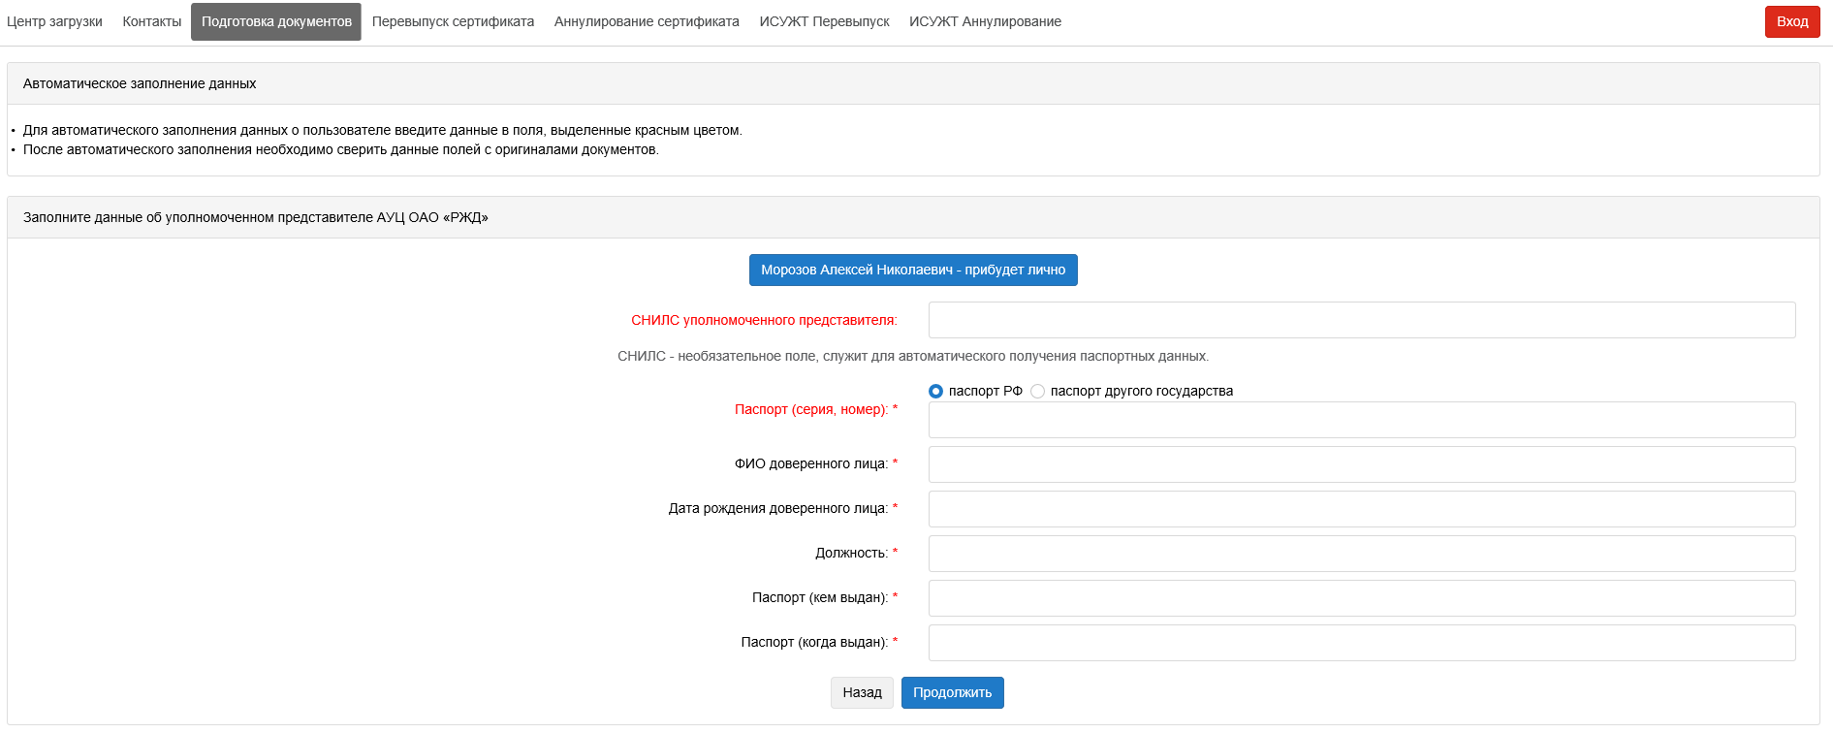
Рисунок 16 – Информация об уполномоченном представителе
Примечание. Для автоматического заполнения данных о доверенном лице необходимо в поля «СНИЛС уполномоченного лица» и «Паспорт (серия, номер)» ввести корректные данные. Если информация о Пользователе есть в ЕК АСУТР, то все оставшиеся поля будут заполнены автоматически.
- если Пользователь прибудет в удостоверяющий центр для получения ЭП лично, то нажать на кнопку «ФИО прибудет лично» для автоматического заполнения данных. Нажать кнопку «Продолжить»;
- еще раз проверить правильность заполненных данных и подтвердить отправку заявки, нажав на кнопку «Оформить заявку» (в соответствии с рисунком (Рисунок 17) или кнопку «Назад» для редактирования параметров заявки;
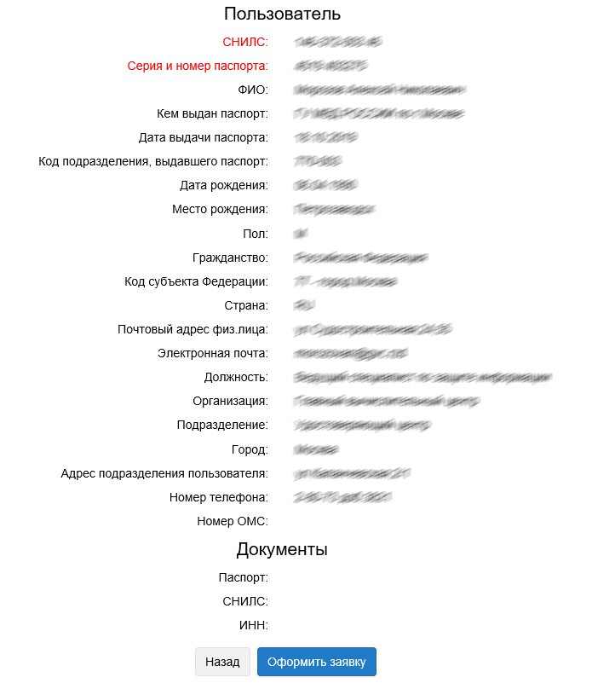
Рисунок 17 – Подтверждение заявки
- запомнить или записать номер заявки. После согласования заявки Оператором АС выдачи ЭП готовые документы будут отправлены на электронный адрес оформителя заявки (в соответствии с рисунком (Рисунок 18). При необходимости создать еще одну заявку на другого Пользователя нажать на кнопку «Создать еще одну заявку». В этом случае в новой заявке информация о Регионе, Задачах, Доверенном лице будет взята из только что созданной заявки и подставлена в соответствующие поля новой заявки.
Для просмотра информации о созданных заявках перейти в раздел «Личный кабинет» (см. раздел 5.6. ниже).
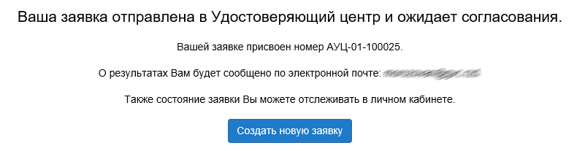
Рисунок 18 – Информация о заявке

3. Создание заявки на получение электронной подписи юридического лица в АС выдачи ЭП
Для создания заявки на получение ЭП в модифицированной АС выдачи ЭП необходимо:
- войти на Портал АС выдачи ЭП;
- произойдет автоматический переход в раздел «Подготовка документов», в котором на первом шаге необходимо выбрать юридический статус для получения ЭП – Юридическое лицо (в соответствии с рисунком (Рисунок 19). Нажать кнопку «Продолжить»;
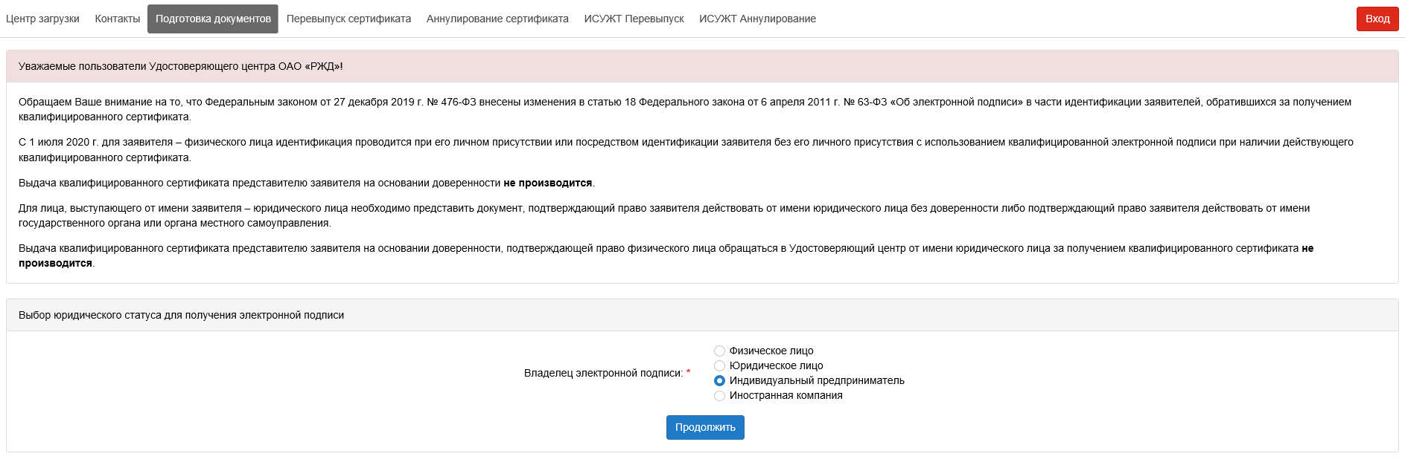
Рисунок 19 – Подготовка документов для юридического лица
- выбрать зону обслуживания юридического лица (информационно-вычислительный центр, который выдает юридическому лицу сертификат), нажать кнопку «Продолжить» (в соответствии с рисунком (Рисунок 20);
Рисунок 20 – Выбор зоны
- выбрать задачу или несколько задач для получения ЭП (задачи определяют назначение сертификата), нажать кнопку «Продолжить» (в соответствии с рисунком (Рисунок 21);
Рисунок 21 – Выбор задачи для получения ЭП
- заполнить данные об оформителе заявки (лицо, осуществляющее процедуру оформления заявки на получение ЭП в веб-интерфейсе АС выдачи ЭП), нажать кнопку «Продолжить» (в соответствии с рисунком (Рисунок 22). Данные об оформителе заявки на регистрацию:
«Фамилия Имя Отчество оформителя документов» – ФИО работника, который оформляет заявку на регистрацию;
«Электронная почта оформителя документов» – электронная почта работника, который оформляет заявку на регистрацию. Необходимо указывать только внутренний адрес электронной почты ОАО «РЖД» (домен *.rzd), в противном случае при попытке перехода на следующий шаг будет выдано информационное сообщение об ошибке, переход на следующий шаг будет заблокирован;
«Контактный телефон оформителя с указанием кода города» – телефон работника, который оформляет регистрацию;
Рисунок 22 – Данные об оформителе
Примечание. Для автоматического заполнения данных об оформителе необходимо ввести в поле «Фамилия Имя Отчество оформителя документов» несколько первых букв фамилии оформителя (не менее трех). При этом в случае если у оформителя документов есть учетная запись в домене ОАО «РЖД», обслуживаемом в рамках выбранной зоны ответственности, будет предложен один или несколько пользователей для выбора (в соответствии с рисунком (Рисунок 23). После выбора необходимого Пользователя поля будут автоматически заполнены.
Рисунок 23 – Автоматическое заполнение данных об оформителе
- заполнить данные о юридическом лице, которому необходимо получить ЭП. Нажать кнопку «Продолжить» (в соответствии с рисунком (Рисунок 24);
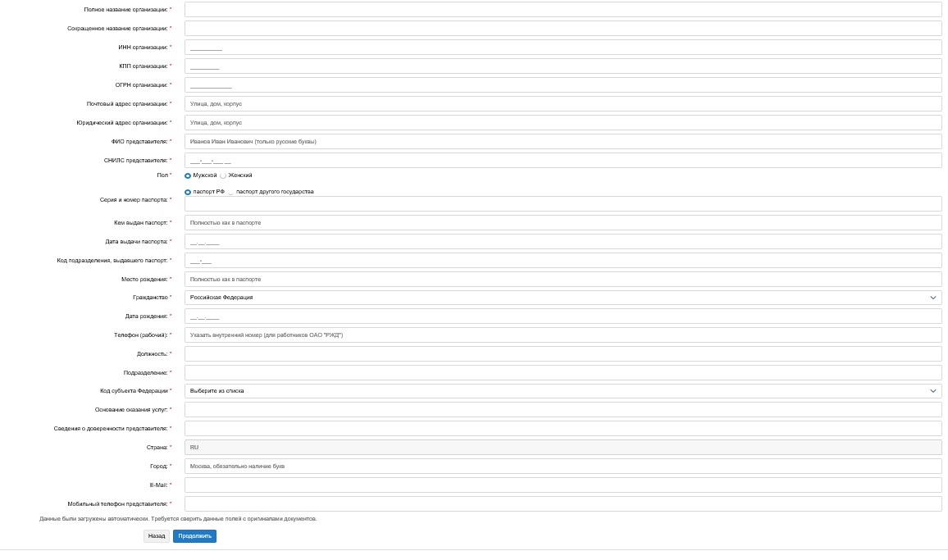
Рисунок 24 – Информация о юридическом лице
- на шаге прикрепления к заявке на получение ЭП файла со сканом доверенности на представление интересов юридического лица в части получения ЭП представителем и ОГРН необходимо нажать кнопку «Выберите файл» (в соответствии с рисунком (Рисунок 25). В появившемся окне выбрать файл, содержащий скан доверенности, нажать кнопку «Open»/«Открыть» (в соответствии с рисунком (Рисунок 26);
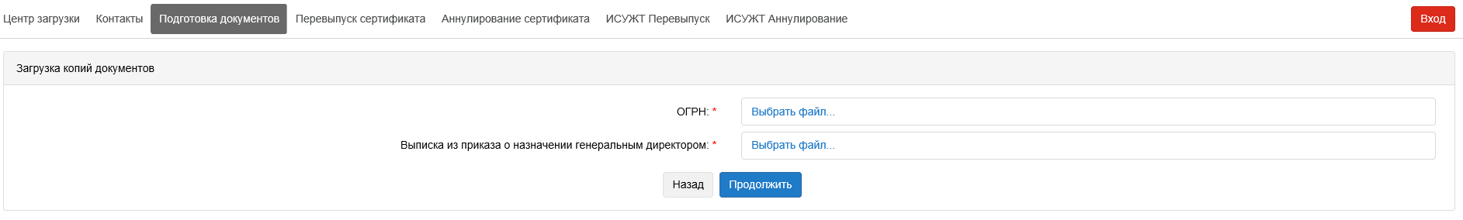
Рисунок 25 – Загрузка копий документов
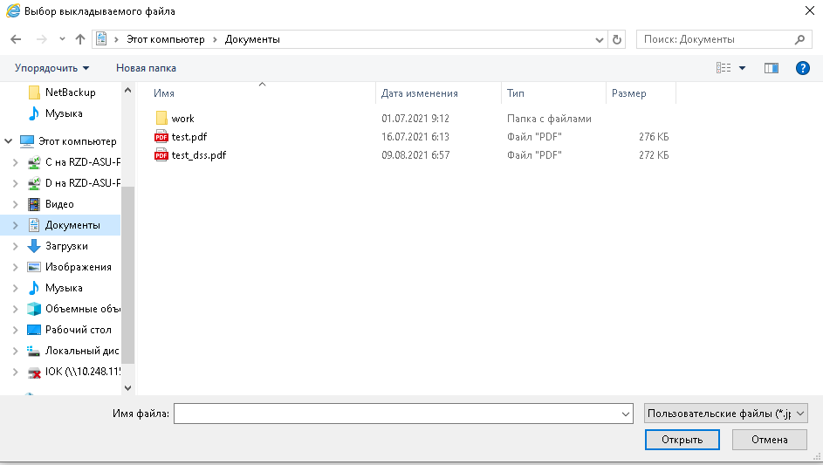
Рисунок 26 – Выбор файла
Примечание:
а) допустимый размер прилагаемых файлов не должен превышать 10 Мб.
б) в качестве вложения могут быть добавлены файлы следующих форматов JPG, PNG, PDF.
- заполнить информацию о руководителе организации представителя (в соответствии с рисунком (Рисунок 27), нажать кнопку «Продолжить»;
Рисунок 27 – Информация о руководителе подразделения
Примечание. Для автоматического заполнения данных о руководителе организации необходимо ввести в поле «ФИО руководителя организации» несколько первых букв фамилии руководителя. При этом в случае если у руководителя организации есть учетная запись в домене, обслуживаемом в рамках выбранной зоны ответственности, будет предложен один или несколько пользователей для выбора. После выбора необходимого ФИО поля будут автоматически заполнены.
- заполнить информацию об уполномоченном лице, которому предоставляется право представлять интересы юридического лица (в соответствии с рисунком (Рисунок 28);
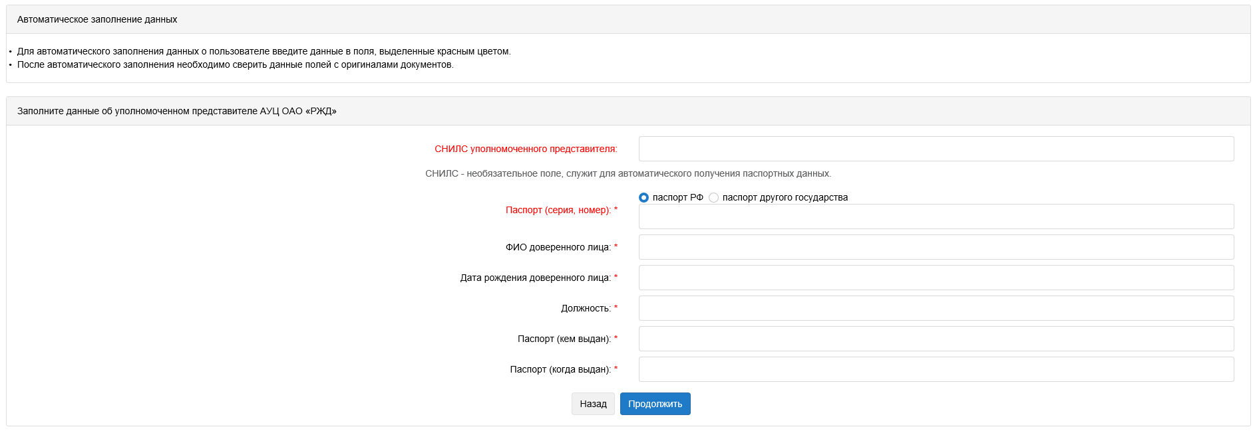
Рисунок 28 – Информация о доверенном лице
Примечание. Для автоматического заполнения данных об уполномоченном лице необходимо в поля «СНИЛС уполномоченного представителя» и «Паспорт (серия, номер)» ввести корректные данные. Если информация о доверенном лице есть в ЕК АСУТР, то все оставшиеся поля будут заполнены автоматически.
- еще раз проверить правильность заполненных данных и подтвердить отправку заявки, нажав на кнопку «Оформить заявку» (в соответствии с рисунком (Рисунок 29) или кнопку «Назад» для редактирования параметров заявки;
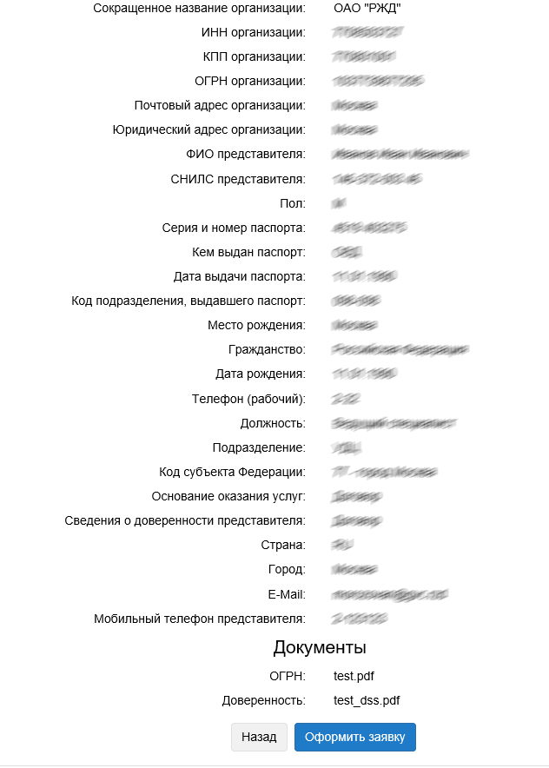
Рисунок 29 – Подтверждение заявки
- запомнить или записать номер заявки. После согласования заявки Оператором АС выдачи ЭП готовые документы будут отправлены на электронный адрес оформителя заявки (в соответствии с рисунком (Рисунок 30). При необходимости создать еще одну заявку на другое юридическое лицо нажать на кнопку «Создать еще одну заявку». В этом случае в новой заявке информация о Регионе, Задачах, Доверенном лице будет взята из только что созданной заявки и подставлена в соответствующие поля новой заявки.
Для просмотра информации о созданных заявках перейти в раздел «Личный кабинет» (см. раздел 5.7. ниже).
Рисунок 30 – Информация о заявке

Заявку за Пользователя может заполнять оформитель заявки

